Wir sind ein produzierendes und entwickelndes Biotechnologieunternehmen an den Standorten Ahrensburg bei Hamburg und Vancouver, Kanada und gehören zur DFB Pharmaceuticals Gruppe. Mit umweltfreundlichen und nachhaltigen biologischen Prozessen betreiben wir in Ahrensburg die weltweit größte vollautomatisierte Fermentationsanlage für pflanzliche Zellkulturen, entwickeln innovative biotechnologische Prozesse und stellen pharmazeutische Wirkstoffe für die Krebstherapie her.

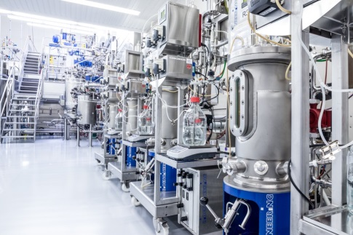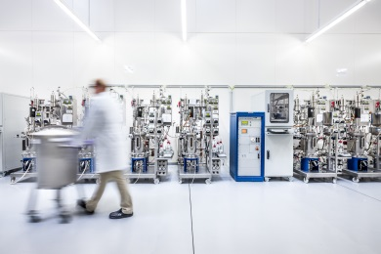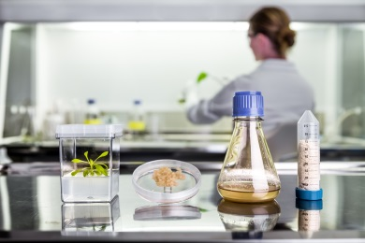

Zur Erweiterung unserer Produktpalette investieren wir kontinuierlich in die Modernisierung und den Ausbau unserer komplexen, hochautomatisierten Fermentations- und Aufarbeitungsanlagen. Für die Leitung unseres Technikteams suchen wir zum nächstmöglichen Zeitpunkt in Festanstellung einen

Leiter Engineering (m/w/d)

Ihre Aufgaben
- Fachliche und administrative Leitung und Weiterentwicklung unserer Abteilung Technik mit aktuell 7 Mitarbeitenden
- Leitung und Mitarbeit in interdisziplinären und standortübergreifenden Projektteams
- Erstellen von Konzepten inkl. Budget- und Ressourcenplanung für komplexe Anlagenmodernisierungen und -erweiterungen
- Gewährleistung der optimalen Funktionsfähigkeit und Verfügbarkeit unserer Produktionsanlagen
- Definition und Umsetzung geeigneter Standards für Anlagen und Gebäude
- Einhaltung von GMP-Richtlinien aller Engineering-Aktivitäten
- Auswahl, Beauftragung und Koordination externer Dienstleister

Ihr Profil
- Bevorzugt Studium der Automatisierungs- bzw. Elektrotechnik, alternativ der Verfahrenstechnik oder ähnlicher Ausrichtung
- Mindestens 5 Jahre Führungserfahrung in vergleichbarer Leitungsfunktion, idealerweise im GMP-regulierten Umfeld
- Erfahren in der Konzipierung und Umsetzung von Modernisierungs- und Neuinstallationsprojekten in den EPCMV-Phasen
- Exzellente Kenntnisse im biotechnologischen Anlagenbau (USP/DSP)
- Ausgeprägtes Verständnis für Automatisierungslösungen, idealerweise unter Verwendung von SIMATIC PCS7
- Hohes Verantwortungsbewusstsein, Leistungsbereitschaft und unternehmerisches Denken
- Ausgezeichnete Verhandlungs- und Kommunikationsfähigkeiten
- Analytische, strukturierte und ergebnisorientierte Arbeitsweise
- Starkes Sicherheits- und Qualitätsbewusstsein
- Sehr gute Deutsch- und Englischkenntnisse
- Gute EDV Kenntnisse (MS Office, ACAD, MS Visio)

Wir bieten
einen vielseitigen und modernen Arbeitsplatz mit anspruchsvollen und abwechslungsreichen Aufgaben mit hoher Eigenverantwortung, ein motiviertes Team mit flachen Hierarchien, das Raum für Weiterentwicklung bietet, eine von Dialog, Gemeinschaft und Qualitätsorientierung geprägte Unternehmenskultur und umfangreiche Entwicklungs- und Fortbildungsmöglichkeiten. Eine attraktive Vergütung und umfassende Sozialleistungen runden unser Angebot ab.

Wir freuen uns auf Ihre Bewerbung!

Kontakt
Phyton Biotech GmbH, Alter Postweg 1, 22926 Ahrensburg
eMail: Personal@phytonbiotech.com, Telefon: 04102-490682, Frau Sylvie Stüwer

